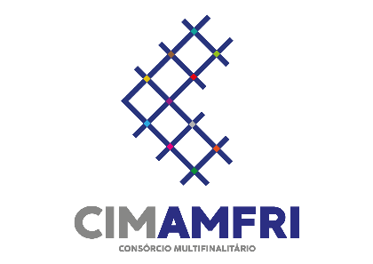

CONSULTA DE PREÇOS DO MERCADO

O CIM-AMFRI com o objetivo de executar as ações previstas no plano de trabalho do Programa 08/2020 – Gestão Associada de Serviços Públicos na Área da Cultura na Região da AMFRI, vem pelo presente comunicar aos interessados que está recebendo propostas para “Cotação Prévia de Preços para Prestação de Serviços de Produção Cultural”, de pessoas físicas ou jurídicas, com o seguinte escopo:

ETAPAS | AÇÕES
1. Assessoria de Planejamento e Captação de Recursos | - Assessorar os Gestores Municipais de Cultura no planejamento de ações integradas de atividades culturais; e  - Assessorar os Gestores Municipais de Cultura nos processos de captação de recursos para o desenvolvimento de atividades culturais na Região da Foz do Rio Itajaí.
2. Formação e Capacitação | - Aplicar curso de capacitação para participação / elaboração de editais e prestação de contas no âmbito da lei Aldir Blanc de Emergência Cultural;
3. Realização de Estudos e Pesquisas | - Elaboração de planejamento do desenvolvimento cultural na região da Foz do Rio Itajaí, incluindo mecanismos conjuntos para consultas, estudos de identidade e patrimônio cultural da região; e  - Elaborar relatório de diagnóstico que contemple a identificação de dados mensuráveis, assim como a proposição de indicadores, com o intuito de avaliar a participação das atividades ligadas a cultura na movimentação econômica dos municípios e da região.

O prazo da execução dos serviços será de 03 (três) meses.

As propostas deverão ser encaminhadas para o e-mail: direx@cim-amfri.sc.gov.br , até o dia 29/09/2020, de acordo com modelo apresentado no ANEXO I.

Itajaí, 22 de setembro de 2020.

JOÃO LUIZ DEMANTOVA
Diretor Executivo – CIM-AMFRI

ANEXO I – PROPOSTA DE PREÇOS

PROPONENTE:
CPF / CNPJ:
ENDEREÇO E TELEFONE:
Endereço de e-mail
PROPOSTA DE PREÇOS
AÇÕES | DESCRIÇÃO DOS PRODUTOS A SEREM ENTREGUES |  | INDICAD. FÍSICOS |  | VALOR (R$)
 |  |  | UNID. | QUANT. | UNITÁRIO | TOTAL
1.1 | Relatório de assessoria em planejamento de ações integradas de atividades culturais |  | mês | 03
1.2 | Relatório de assessoria nos processos de captação de recursos para o desenvolvimento de atividades culturais na Região da Foz do Rio Itajaí. |  | mês | 03
2.1 | Curso de capacitação para participação / elaboração de editais e prestação de contas no âmbito da lei Aldir Blanc de Emergência Cultural |  | unid. | 01
3.1 | Relatório de planejamento do desenvolvimento cultural na região da Foz do Rio Itajaí. |  | unid. | 01
3.2 | Relatório de diagnóstico, identificação de dados mensuráveis e de proposição de indicadores |  | unid. | 01
VALOR TOTAL: R$ XXXXXXX,XX (XXXXXXXXXXXXXXXXXXXXXXXXXXXXXXXXXXXXXXXXXX)
- A presente proposta incluí todos os custos relativos a impostos, taxas e encargos (à exceção dos encargos patronais no caso de pessoa física).
A presente proposta é válida por 60 (sessenta) dias.
Local e Data:  XXXX, XX de setembro de 2020 |  |  | (Nome, CPF ou CNPJ)  __________________________________  XXXXXXXXXXXXXXXXXXXX  XXXXXXXXXXXXXXXXXX  XXXXXXXXXXXXX

